АННОТАЦИЯ
Курсовой проект выполняется на тему «Проектирование информационной системы «ПАО Северсталь» и разработка задачи «» подсистемы «»».
Объектом исследования курсового проекта является ПАО «Северсталь» - российская вертикально интегрированная горнодобывающая и металлургическая компания. Предметом исследования являются бизнес-процессы и информационная система организации.
Цель работы выполнения курсового проекта – изучение содержания предпроектного анализа деятельности предприятия, разработки стандартов управления бизнес-процессами методами реинжиниринга, проектирования информационных систем, разработки задач подсистем, проектирования компонентов ИС, управления проектированием ИС методами сетевого планирования и управления.
ВВЕДЕНИЕ

1. ПРЕДПРОЕКТНЫЙ АНАЛИЗ ДЕЯТЕЛЬНОСТИ ПРЕДПРИЯТИЯ ПАО «СЕВЕРСТАЛЬ»
1.1. Характеристика металлургической отрасли
Металлургическая отрасль является одной из ключевых в промышленности России. Она обеспечивает большой процент ВВП, занимая около 4 процентов мирового производства стали. Объем выплавки составляет около 60-70 млн тонн в год, около половины продукции поставляется на экспорт.
Основу российской металлургии составляют крупные вертикально интегрированные холдинги, которые имеют полный производственный цикл - от добычи железной руды до выпуска готового проката. К числу ведущих компаний как раз и относится ПАО «Северсталь».
Современными тенденциями являются импортозамещение оборудования и программного обеспечения, ужесточение экологических требований, переход на более экологичные способы производства, цифровизация производства и управления.
1.2. Наименование и реквизиты предприятия
Полное наименование: Публичное акционерное общество «Северсталь».
Юридический адрес: 162608, Вологодская область, город Череповец, ул. Мира, д. 30.
Управляющая организация: АО «Северсталь Менеджмент» (ИНН 7713505053).
Генеральный директор: Александр Анатольевич Шевелёв.
ИНН: 3528000597;
ОГРН: 1023501236901;
ОКПО: 00186217;
КПП: 352801001;
Дата регистрации: 24.09.1993.
1.3. Виды деятельности
Основные виды деятельности:
24.10 — Производство чугуна, стали и ферросплавов.
Дополнительные виды деятельности:
На компанию зарегистрировано 85 видов дополнительной деятельности, среди которых:
05.10 — Добыча и обогащение угля и антрацита;
07.10 — Добыча и обогащение железных руд;
24.20 — Производство стальных труб, полых профилей и фитингов;
24.31 — Производство стальных прутков и сплошных профилей холодным волочением;
24.33 — Производство гнутых стальных профилей;
25.50 — Ковка, прессование, штамповка и профилирование;
46.72 — Торговля оптовая металлами и металлическими рудами;
49.20 — Деятельность железнодорожного транспорта: грузовые перевозки;
49.50 — Транспортирование по трубопроводам;
52.10 — Деятельность по складированию и хранению;
71.12 — Деятельность в области инженерных изысканий, инженерно-технического проектирования, управления проектами строительства;
72.19 — Научные исследования и разработки в области естественных и технических наук.
Таким образом, ПАО «Северсталь» реализует полный производственный цикл - от добычи сырья до его обработки и реализации.
1.4. Основные фонды и физическая схема их расположения
Основные фонды охарактеризованы данными за 2021 год, так как в последующие коды детализированная финансовая отчетность по МСФО в открытом доступе не публиковалась. Это показано в таблице 1.1.
Таблица 1.1 — основные фонды ПАО «Северсталь»
Показатель | Значение, млн. руб. | Источник
Основные средства | 368222 | Финансовая отчетность ПАО «Северсталь» по МСФО на 2021 г.
Запасы | 104917
Нематериальные активы | 19854

Физическая схема расположения.
В интегрированном отчете ПАО «Северсталь» и его дочерних предприятий за 2024 год предоставлена карта с расположением ключевых производственных активов компании. Это показано на рисунке 1.1.

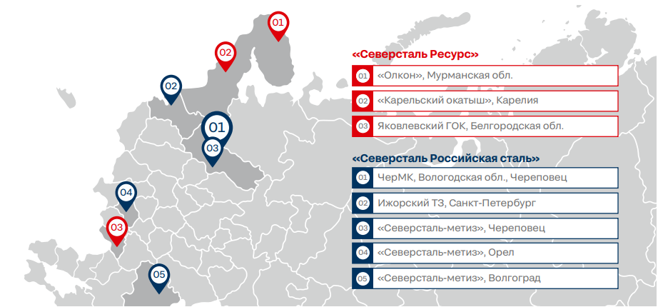
Рис.1.1. Расположение ключевых предприятий.
Источник: Интегрированный отчет ПАО «Северсталь» за 2024 год, стр. 17.

1.5. Характеристика трудовых ресурсов.
Основные показатели трудовых ресурсов ПАО «Северсталь» за 2022-2024 гг. представлены в таблице 1.2.
Таблица 1.2 — показатели трудовых ресурсов ПАО «Северсталь»
Показатели | 2022 | 2023 | 2024 | Изменение 2024/2022
Среднесписочная численность, чел. | 49 800 | 46 113 | 50 553 | +753
В том числе:
-мужчины | 35859 | 33192 | 36396 | +537
-женщины | 13941 | 12921 | 14157 | +216
-руководители | 7583 | 8132 | 9708 | +2125
-инженеры | 8238 | 8802 | 10474 | +2236
-рабочие | 29672 | 30321 | 32260 | +2588
Средняя заработная плата, тыс. руб. | 109,3 | 117,3 | 144,0 | +34,7
Обучение персонала
-доля сотрудников, прошедших обучение, % | 80% | 95% | 88% | +8 п.п.
-расходы на обучение, млн. руб. | 230,6 | 274 | 452 | +221,4
-средняя продолжительность обучения, часов | 56 | 38 | 42 | -14
Социальная поддержка
-фонд оплаты труда, млрд. руб. | 65,4 | 64,9 | 87,5 | 22,1
-расходы на соц. Обеспечение, млрд. руб. | 1,85 | 1,29 | 3,8 | +1,95
Охрана труда
-расходы на ОТ и ПБ, млрд. руб. | 3,8 | 4,1 | 7,1 | +3,3

1.6. Входные ресурсы предприятия.
ПАО «Северсталь» представляет собой вертикально-интегрированный горно-металлургический холдинг, который практически полностью обеспечивает себя основными видами первичного сырья за счёт собственных активов. Это позволяет компании минимизировать зависимость от внешних поставщиков и условий рынка и контролировать качество продукции на всех этапах производства.
Все ключевые виды железорудного сырья компания получает от своих горных комбинатов, расположенных в регионах присутствия. Основные объемы добычи и производства представлены на рисунке 1.2.
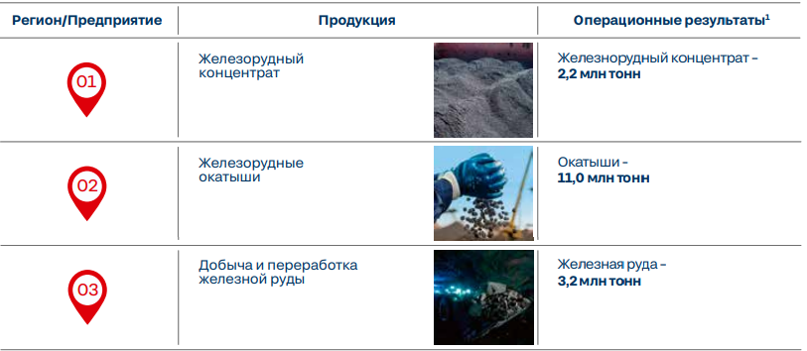
Рис.1.2. Основные активы дивизиона «Северсталь Ресурс» и объёмы производства сырья в 2024 году.
Источник: Интегрированный отчет ПАО «Северсталь» за 2024 год, стр. 17.

Несмотря на высокую степень вертикальной интеграции, компания вынуждена привлекать внешних поставщиков для обеспечения следующих ресурсов:
1) Коксующийся уголь;
2) Природный газ;
3) Электроэнергия (частично закупается у внешних поставщиков, частично генерируется на собственных ТЭЦ ЧерМК);
4) Оборудование, запчасти для ремонта и модернизации, расходные материалы;
5) Ремонт, строительство, IT - аутсорсинг.
1.7. Продукты предприятия.
Добытое сырье доставляется на Череповецкий металлургический комбинат, где осуществляется выплавка чугуна и стали, а также выпуск готового проката. Структура производства и основные виды продукции представлены на рисунке 1.3.
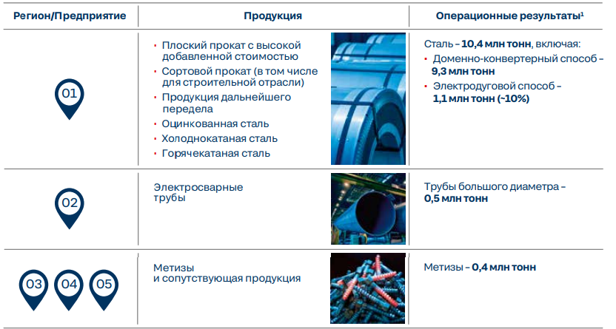
Рис.1.3. Производственные показатели дивизиона «Северсталь Российская сталь» в 2024 году.
Источник: Интегрированный отчет ПАО «Северсталь» за 2024 год, стр. 18.

В 2024 году на мощностях дивизиона произведено:
1) Стали — 10,4 млн тонн (включая плоский и сортовой прокат);
2) Труб большого диаметра — 0,5 млн тонн;
3) Метизной продукции — 0,4 млн тонн.
Помимо производства металлопроката, компания предоставляет услуги по сервисной обработке металла (резка, гибка, раскрой) в собственных сервисных металлоцентрах, а также осуществляет доставку продукции автомобильным и железнодорожным транспортом.
1.8. Характеристика потребителей продукции и конкурентная среда.
Продукция ПАО «Северсталь» ориентирована на два направления: внутренний Российский рынок и экспорт (в данный момент преимущественно в страны СНГ, Азии и Ближнего Востока).
В структуре потребления выделяется несколько основных отраслей:
1) Строительная отрасль. Она потребляет большую часть всей металлопродукции.
2) Нефтегазовый сектор и энергетика. Основными продуктами в этой отрасли являются трубы большого диаметра, прокат для атомной энергетики.
3) Транспорт и логистика: железнодорожный транспорт (рельсы, колесные пары), логистическая инфраструктура (складские комплексы, стеллажные системы, грузовые контейнеры, портовое оборудование).
4) Машиностроение. Использует катанный и оцинкованный прокат, высокопрочную сталь.
Конкурентная среда:
Рынок металлопродукции характеризуется высокой конкуренций как на внутреннем, так и на внешнем рынке.
Основными конкурентами ПАО «Северсталь» являются:
1) ПАО «НЛМК» - конкурент в сегменте плоского проката;
2) ПАО «ММК» - конкурент в сортовом и плоском прокате;
3) ПАО «Мечел» - конкурент в сортовом прокате, метизах и рельсовой продукции;
4) ПАО «ТМК» - конкурент в трубной продукции, особенно большого диаметра.
Согласно данным интегрированного отчета за 2024 год, доля продукции с высокой добавочной стоимостью в портфеле компании достигла 52%, что позволяет компании конкурировать и держать преимущество в самых маржинальных сегментах рынка. ПАО «Северсталь» занимает устойчивую позицию в ключевых сегментах российского рынка металлопродукции, сохраняя конкурентоспособность за счёт вертикальной интеграции и низкой себестоимости производства.
1.9. Производственные и экономические показатели деятельности.
Основные производственные и финансовые результаты ПАО «Северсталь» за 2022-2024 гг. представлены в таблице 1.3.
Таблица 1.3 — производственные и финансовые показатели ПАО «Северсталь»
Показатель | 2022 | 2023 | 2024 | Изменение 2024/2022
Производственные показатели
Производство стали, млн тонн | 10,7 | 11,27 | 10,38 | -0,32
Производство чугуна, млн тонн | 11,0 | 11,3 | 10,03 | -0,97
Продажи металлопродукции, млн тонн | 10,9 | 10,73 | 10,85 | -0,05
Доля продукции с ВДС, % | н/д | 49% | 52% | +3 п.п.
Финансовые показатели
Выручка, млрд руб. | 682,2 | 728,3 | 829,8 | +147,6
EBITDA, млрд руб. | 214,3 | 262,2 | 237,9 | +23,6
Чистая прибыль, млрд руб. | 108,4 | 193,9 | 149,6 | +41,2
Капитальные затраты (CAPEX), млрд руб. | 67,9 | 72,6 | 118,5 | +50,6
Источник: Интегрированные отчёты ПАО «Северсталь» за 2022–2024 гг.
Производственные показатели.
В 2023 году компания восстановила объемы производства после серьезного спада в 2022 году, вызванного геополитическими факторами и нарушением поставок и отгрузок. Производство стали выросло на 5% относительно 2022 года, достигнув 11,27 млн тонн. Однако в 2024 году произошло снижение объемов выплавки чугуна на 11% и стали на 8% к 2023 году. Данная динамика обусловлена капитальным ремонтом печи №4(ДП-4) «Вологжанка» на Череповецком металлургическом комбинате.
Несмотря на снижение объёмов производства, продажи остались на стабильном уровне к 2024 году, что говорит об эффективном управлении и хорошо выстроенному сбыту. Позитивным фактором в плохой ситуации стал рост доли продукции с высокой добавочной стоимости с 49% в 2023 году до 52% в 2024 году. Это отражает стремление компании в сторону высокомаржинальных продуктов.
Финансовые показатели.
Выручка компании демонстрирует положительную динамику на протяжении рассматриваемого периода: рост составил на 7% в 2023 году и 14% в 2024 году. По итогам 2024 года выручка достигла 829,9 млрд. рублей, что на 147,6 млрд. рублей превышает уровень 2022 года. Основной причиной роста стали переориентация компании на внутренний рынок и увеличение доли продукции с высокой добавочной стоимости.
Показатель EBITDA вырос в 2023 году до 262,2 млрд. рублей, что на 22% больше результатов 2022 года, однако в 2024 году снизился до 237,9 млрд. рублей. Негативная динамика связана с опережающим ростом себестоимости производства вследствие увеличения цен на товары и услуги, роста фонда оплаты труда, приобретение новых активов.
Чистая прибыль компании в 2023 году продемонстрировала почти двукратный рост в 79% к 2022 году, что связано с восстановлением объемов производства. В 2024 году показатель снизился до 149,6 млрд. рублей, что коррелирует с динамикой EBITDA, увеличением капитальных затрат и ростом налоговой нагрузки.
Для анализа долговой нагрузки был рассчитан показатель «долг/EBIT». Показатель EBIT рассчитан как EBITDA за вычетом амортизации. Данные по амортизации приняты на уровне 40 млрд. рублей ежегодно на основе показателя 2021 года, так как в отчётах за 2022 – 20244 гг. эта цифра не была раскрыта. Это показано в таблице 1.4.
Таблица 1.4 — анализ долговой нагрузки ПАО «Северсталь»
Показатель | 2022 | 2023 | 2024 | Изменение 2024/2022
Совокупный долг, млрд. руб. | 163,1 | 108,5 | 134,9 | -28,2
EBIT, млрд. руб. | 174,3 | 222,2 | 197,9 | +23,6
Отношение Долг/EBIT | 0,94 | 0,49 | 0,68 | -0,26
Источник: рассчитано на основе данных консолидированной финансовой отчетности ПАО «Северсталь».
Как видно из таблицы 1.4. показатель «Долг/EBIT» на протяжении всего периода находится на довольно низком уровне, что говорит о небольшой долговой нагрузке, что в период высокой ключевой ставки является хорошим показателем. В 2022 году значение показателя составило 0,94, что связано с увеличением совокупного долга. В 2023 году наблюдается снижение показателя до 0,49 благодаря росту EBIT и сокращению долга. В 2024 году показатель вырос до 0,68, что обусловлено увеличением долго для инвестиционной программы.
Несмотря на снижение производственных показателей в 2024 году из-за крупного ремонта, компания сохранила финансовую устойчивость. Рост выручки и доли продуктов с высокой добавочной стоимостью говорит об успешной адаптации бизнеса к текущим сложным рыночным условиям и тяжелой геополитической обстановкой.
1.10. Организационная структура предприятия и физическая схема их расположения.
На рисунке 1.4 представлена организационная структура управления ПАО «Северсталь», построенная на основе анализа данных Интегрированного отчета компании за 2024 год. Данная структура отражает иерархию подчинения от высших органов управления до ключевых производственных и функциональных подразделений.

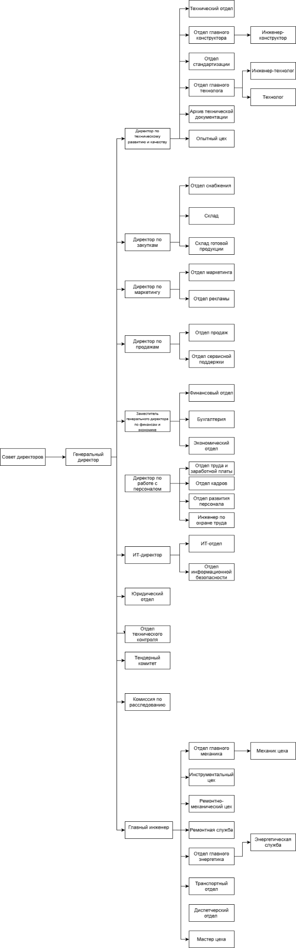
Рис.1.4. Организационная структура ПАО «Северсталь»
Источник: интегрированный отчёт ПАО «Северсталь» за 2024 год.

1.11. Стандарты оперативного, среднесрочного, стратегического управления предприятием.
Стратегическое управление в ПАО «Северсталь» реализуется через систему долгосрочного планирования, ключевым документом которой является Стратегия развития компании на 2024–2028 годы. В отчетном году компания представила обновленную стратегию, сохранив ее фундаментальные принципы, но дополнив новыми элементами. Стратегия определяет пять ключевых элементов:
1) Лидер безопасности труда и экологии - сохранение жизни и здоровья сотрудников и жителей регионов, соблюдение законодательства. Ключевые метрики: ноль смертельных случаев, показатель LTIFR среди сотрудников <0,45, снижение выбросов загрязняющих веществ на 46%.
2) Лидер качества жизни сотрудников - быть надежным работодателем, который ценит каждого сотрудника и заботится о нем и его близких. Ключевая метрика - работодатель в регионах присутствия №1.
3) Лидер в работе с клиентами - первыми приходить на ум, когда речь идет о металлопродукции. Ключевая метрика - доля рынка в РФ в ключевых сегментах 20%.
4) Лидер в цифровых технологиях - создание преимущества перед конкурентами как в работе на рынках, так и в повышении эффективности. Ключевая метрика - повышение производительности труда, создание дополнительного источника EBITDA
5) Лидер по себестоимости - укрепление мирового лидерства по себестоимости экологичным способом. Ключевая метрика - обеспечение отрыва по сквозной себестоимости конвертерного сляба от ближайшего конкурента на 15%.
Разработка и утверждение стратегии находятся в компетенции Совета директоров, который рассматривает отчеты о ее реализации и при необходимости корректирует целевые показатели.
Среднесрочное управление охватывает планирование от одного до трёх лет. В рамках планирования компания утверждает целевые экологические программы, направленные на снижение воздействия на окружающую среду и распределение финансирования по годам. Ответственность за исполнение среднесрочных планов несут руководители дивизионов и дирекций.
Оперативное планирование на предприятии представляет собой систему управления на горизонте года с детализацией до квартала, месяца, недели и смены, цель которой - обеспечить выполнение производственных и сбытовых задач при соблюдении бюджетных ограничений и требований по безопасности. В рамках оперативного планирования утверждается годовой бюджет и годовые целевые показатели, после чего формируются календарные планы производства и отгрузок, графики ремонтов и остановок оборудования, планы закупок и снабжения, а также логистические планы по перевозкам и складированию. Далее управление строится как регулярный цикл контроля исполнения, а итогом является обеспечение выполнения годовых целей и поддержание устойчивости процессов при изменении внешних условий.
Деятельность ПАО «Северсталь» в области качества, охраны труда и устойчивого развития регламентируется совокупностью международных стандартов менеджмента, внедрённых на предприятиях компании. На производственных и обеспечивающих процессах действует система менеджмента качества, соответствующая требованиям стандарта ISO 9001:2015; для автомобильной промышленности используется отраслевой стандарт IATF 16949:2016, а для железнодорожной отрасли – стандарт ISO 22163:2023, применяемый к профильным видам продукции и активам. В области охраны труда и промышленной безопасности функционирует система менеджмента, сертифицированная по стандарту ISO 45001, которая охватывает ключевые производственные площадки и связывается с целевыми показателями по снижению травматизма в рамках стратегии компании на 2024–2028 годы.
Таким образом, система управления ПАО «Северсталь» представляет собой трехуровневую иерархию (стратегический – среднесрочный – оперативный), подкрепленную международными стандартами менеджмента, что обеспечивает устойчивое развитие компании и достижение поставленных целей.
(Источник: Интегрированный отчет ПАО «Северсталь» за 2024 год, стр. 15-16, 20-21, 32-34, 53, 70-75, 95-96, 144-146, 184, 190).
1.12. Логическая и физическая схема компьютерной сети предприятия.
Для обеспечения бесперебойной работы распределенных производственных и управляющих структур ПАО «Северсталь» используется многоуровневая корпоративная сеть передачи данных. Сеть построена по иерархическому принципу с выделением центрального узла (ЦОД в Москве) и резервного центра (г. Череповец). Логическая структура сети обеспечивает сегментацию корпоративных и промышленных сетей, а также защищенный доступ для удаленных сотрудников через VPN. На рисунке 1.5 показана логическая схема компьютерной сети ПАО «Северсталь».
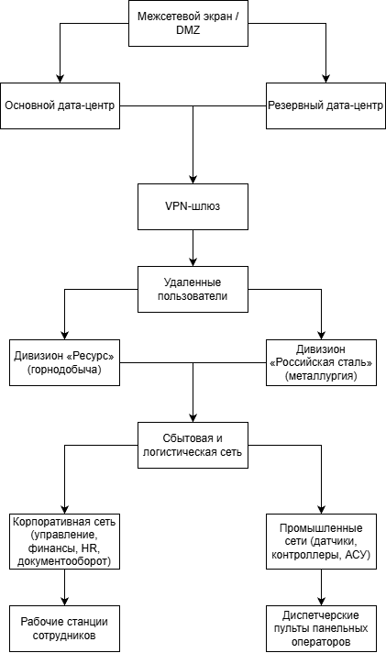
Рис.1.5. Логическая схема компьютерной сети ПАО «Северсталь»
Источник: составлено на основе общих принципов построения
корпоративных сетей и данных Интегрированного отчета ПАО «Северсталь»
за 2024 год

1.13. Состав и структура действующей информационной системы.
В ПАО «Северсталь» функционирует комплексная информационная система, построенная модульно и охватывающая все уровни управления. Информационная система включает несколько взаимосвязанных подсистем, обеспечивающих автоматизацию различных направлений деятельности компании.
Корпоративные системы. Основу информационной системы составляют системы управления ресурсами предприятия, которые объединяют данные о финансах, производстве, закупках и сбыте. Для взаимодействия с поставщиками используется единая автоматизированная система управления закупками, обеспечивающая контроль исполнения договоров и учет взаиморасчетов с контрагентами. Для обработки данных и поддержки принятия решений применяются системы бизнес-аналитики, позволяющие формировать отчетность в режиме реального времени.
Производственные системы. Управление технологическими процессами производится с помощью автоматизированных систем управления и диспетчерских систем сбора данных, которые обеспечивают точный контроль за работой оборудования в доменном, сталеплавильном и прокатном производствах. Для управления производственными задачами в цехах используются системы управления производственными процессами.
Контроль качества: внедрены автоматизированные системы, контролирующие качество выпускаемой продукции, а также компьютерное зрение для выявления брака на этапе производства.
Для координации проектной деятельности в компании используются системы управления проектами, которые позволяют удобно вести несколько проектов одновременно, отслеживать выполнение задач, учитывать временные затраты каждого сотрудника.
Управление охраной труда. В компании действует комплекс для контроля охраны труда. Он обеспечивает управление происшествиями, безопасностью рабочих.
Клиентские сервисы. Для взаимодействия с заказчиками существует мобильное приложение Checksteel. Оно обеспечивает контроль качества продукции и делает удобным взаимодействие с конечным покупателем.
Информационная безопасность. Защита информации обеспечивается межсетевыми экранами, системами обнаружения вторжений и предотвращения утечек данных. Это было показано в логической схеме компьютерной сети предприятия.
Источники: интегрированный отчет ПАО «Северсталь» за 2024 год, стр. 52-54, 58-62, 100-101, 146; Отчет за 2023 год, стр. 49-50, 56-59, 92-95.
1.14. Актуальные проблемы и новые проекты предприятия.
Ключевыми проблемами, выделенными ПАО «Северсталь» в отчетах являются дефицит квалифицированных кадров в регионах пребывания, необходимость импортозамещения технологий, рост кибератак на предприятие и конкретных сотрудников, производственный травматизм.
Для решения этих проблем компания реализует множество проектов в различных направлениях ее деятельности.
Так, в производственной сфере ключевым является строительство комплекса по производству железорудных окатышей на ЧерМК – запуск планируется в 2026 году, а также капитальный ремонт доменной печи №5.
В экологической сфере «Северсталь» снижает выбросы в атмосферу, реализует проекты по повышению энергоэффективности и созданию карбоновых полигонов.
Также в цифровой сфере и кибербезопасности разрабатывается платформа для управления производственными процессами «Металлургия», внедряются системы искусственного интеллекта и компьютерного зрения для контроля качества и безопасности. Для защиты от киберугроз действуют межсетевые экраны, системы обнаружения вторжений и предотвращения утечек данных, позволяющие ежемесячно отражать тысячи кибератак.
В области охраны труда действует комплекс «Контроль охраны труда», который охватывает более 37 тысяч сотрудников.
Анализ проблем и текущих проектов ПАО «Северсталь» показывает, что две ключевые угрозы компании – кибербезопасность и охрана труда. Они всегда зависят от уровня осведомленности сотрудников и человеческого фактора. Компания официально признает проблемы: в отчетах за 2022 и 2023 годы имели место смертельные случаи на производстве, а количество отражаемых кибератак – более 3000 ежемесячно. Существующие системы позволяют фиксировать нарушения и отражать атаки, однако они ориентированы на реагирование на уже произошедший инцидент, а не на профилактику для сотрудников. Это подтверждает необходимость разработки инструментов, направленных на повышении компетенции сотрудников в сфере кибербезопасности и охраны труда, чтобы предотвращать нарушения еще на этапе обучения.
Источники: Интегрированный отчет ПАО «Северсталь» за 2024 год, стр. 15, 44-48, 52-54, 58-66, 146, 176-179, 198-200; Отчет об устойчивом развитии ПАО «Северсталь» за 2023 год, стр. 49-50, 106-109; Отчет об устойчивом развитии ПАО «Северсталь» за 2022 год, стр. 100

2. Реинжиниринг бизнес-процессов предприятия и стандарт управления
2.1. Цели, принципы, методы и инструменты реинжиниринга бизнес-процессов.
Неотъемлемым требованием проектирования информационной системы является предварительное моделирование и оптимизация бизнес-процессов – реинжиниринг для уже существующих предприятий. Реинжиниринг бизнес-процессов представляет собой перестройку, перепроектирование бизнес-процессов с целью совершенствования деятельности предприятия, организации. Это фундаментальное переосмысление и радикальное перепроектирование бизнес-процессов для достижения существенных улучшений в ключевых показателях результативности.
Основной целью реинжиниринга бизнес-процессов предприятий является проектирование такой системы управления процессами предприятия, которая обеспечивает разработку стандарта управления. Стандарт управления предприятием представляет собой документированную процедуру решения бизнес-задач и включает в себя технологию управления, правила и законы принятия решений. Этот стандарт определяет положения стандартов оперативного, среднесрочного, стратегического управления и менеджмента качества на предприятии.
Бизнес-процесс – это сегмент деятельности предприятия, формирующий поток создания стоимости и обладающий восемью свойствами.
Бизнес-задача – это уникальный элемент бизнес-процесса, создающий бизнес-продукт и обладающий теми же восемью свойствами.
Бизнес-продукт – материальный или информационный продукт в деятельности предприятия как результат решения бизнес-задачи
В основе реинжиниринга лежит процессно-ориентированная концепция бизнеса, базирующаяся на следующих ключевых положениях:
1) Предприятие или бизнес представляет систему последовательно-параллельно взаимосвязанных бизнес-процессов, бизнес-процессы представляют систему последовательно-параллельно взаимосвязанных бизнес-задач.
2) Любой бизнес-процесс, бизнес-задача имеют входной поток используемых ресурсов (материальных, информационных, трудовых и др.).
3) Каждый бизнес-процесс, бизнес-задача имеют свои внутренние правила, алгоритмы, законы и технологию преобразования входов в выходы.
4) Бизнес-процесс, бизнес-задача имеют выходной продукт (поток).
5) Связи между бизнес-процессами реализуются как связи между бизнес-задачами.
6) Бизнес-процесс, бизнес-задача имеют свою систему показателей эффективности. Эти показатели эффективности характеризуют выходные их продукты.
7) Бизнес-процесс, бизнес-задача имеют исполнителя, владельца.
Процессно-задачный подход при выделении бизнес-процессов и бизнес-задач использует следующие принципы:
1) Полноты состава бизнес-процессов, бизнес-задач.
2) Детерминированности содержания каждого бизнес-процесса, бизнес-задачи.
3) Нормализованности - отсутствии пересечения задач бизнес-процессов.
4) Связанности бизнес-процессов и бизнес-задач, то есть наличие у них не менее одной связи с другими бизнес-процессами, бизнес-задачами.
5) Автономности - логической завершенности бизнес-процесса, бизнес-задачи.
6) Ресурсоемкости - наличия входных ресурсов.
7) Продуктивности - наличия выходного продукта.
8) Динамичности - зависимости входных ресурсов, внутренних правил, алгоритмов, законов и технологий, следовательно, и выходного продукта от времени.
Бизнес-задачи классифицируются на четыре основных класса: аналитические – создают план; организационные; технические – создают продукты; учетные – фиксируют объемы производства.
Бизнес-процессы, существующие на предприятии, делятся на три группы: основные, вспомогательные и процессы управления. Типовой состав бизнес-процессов предприятия включает: подготовку производства, основное и вспомогательное производство, материально-техническое обеспечение, маркетинг, сбыт, финансы, бухгалтерский учет, обеспечение трудовыми ресурсами, энергетическое и транспортное обеспечение, ремонтное обеспечение, информационное обеспечение и управление
Основные этапы реинжиниринга бизнес-процессов для создания стандартов управления включают:
1) Определение цели, задач и состава бизнес-процессов.
2) Классификация задач бизнес-процессов.
3) Определение исполнителей задач.
4) Построение организационно-логической сущности бизнес-процессов, отражающей логические и временные связи задач.
5) Создание продуктовой модели бизнес-процессов и схемы информационных потоков.
6) Разработка алгоритмов и методов решения бизнес-задач.
7) Определение показателей эффективности бизнес-процессов и бизнес-задач.
8) Разработка стандартов решения бизнес-задач и стандартов управления бизнес-процессами.
В соответствии с изложенной методологией, во второй главе данной работы будет проведен реинжиниринг бизнес-процессов ПАО «Северсталь», определен их состав, выполнена классификация задач и построены необходимые модели.
2.2. Бизнес-процессы предприятия, их цели, описание, владельцы и целевые бизнес-продукты.
Таблица 2.1 — бизнес-процессы предприятия, их цели, описание, владельцы и целевые бизнес-продукты
№ | Наименование БП | Кол-во и наименование подпроцессов | Владелец процесса | Цели, целевые продукты, описание
1 | Подготовка производства | 3 | Дирекция по техническому развитию и качеству | Обеспечивает развитие производства, улучшение качества выпускаемой продукции, внедрение новых технологий. Результатом является готовая к запуску технология или новый вид продукции
1.1 | Конструкторская подготовка |  |  | Разработка конструкторской документации на новую продукцию, патентование изобретений, конструирование образцов. Результатом являются патенты, конструкторская документация.
1.2 | Технологическая подготовка |  |  | Разработка технологических маршрутов производства, нормирование расхода материалов, подготовка технологических карт. Результатом является технологическая документация.
1.3 | Техническая подготовка |  |  | Подготовка и модернизация производственного оборудования, монтаж новых технологических линий. Результатом являются готовые к эксплуатации производственные мощности.
2 | Основное производство | 1 | Директор дивизиона «Северсталь Российская сталь» / Директор дивизиона «Северсталь Ресурс» | Данный процесс направлен на реализацию производственной программы в части добычи сырья и производства металлопродукции. Результирующим продуктом является готовая металлопродукция: чугун, сталь, прокат, трубы и метизы.
2.1 | Сегмент основного производства |  |  | Добыча железной руды, производство железорудного концентрата, выплавка чугуна и стали на ЧерМК, производство проката, труб, метизной продукции.
3 | Вспомогательное производство | 4 | Главный инженер | Обеспечивает бесперебойную работу производства.
3.1 | Ремонтное обеспечение |  |  | Техническое обслуживание и ремонт оборудования, зданий и сооружений производства.
3.2 | Энергетическое обеспечение |  |  | Выработка и распределение электроэнергии, контроль за работой собственных ТЭЦ для достижения 95% генерации электроэнергии к 2030 году.
3.3 | Транспортное обеспечение |  |  | Перевозки сырья и доставка готовой продукции конечному потребителю, управление транспортным потоком.
3.4 | Обеспечение экологической безопасности и охрана окружающей среды |  |  | Контроль выбросов и сбросов, снижение негативного воздействия на окружающую среду, обеспечение экологических стандартов производства.
4 | Материально-техническое обеспечение | 2 | Директор по закупкам | Своевременное обеспечение производства сырьем, материалами и необходимым оборудованием.
4.1 | Обеспечение складских запасов (закупочная, транспортная и складская логистика) |  |  | Поиск и подбор выгодных поставщиков, проведение тендеров, заключение договоров, контроль поставок.
4.2 | Обеспечение ресурсами рабочих мест |  |  | Доставка материальных ресурсов на склады, учёт движения материалов, нормирование и инвентаризация складских запасов.
5 | Маркетинг | 2 | Директор по маркетингу | Повышение узнаваемости бренда, реклама, изучение потребительского рынка.
5.1 | Целевые сегменты рынка сбыта (покупателей) |  |  | Сегментирование рынка продукции, анализ рыночных тенденций, мониторинг конкурентов.
5.2 | Продвижение продукции на целевых сегментах рынка сбыта |  |  | Разработка и проведение рекламных кампаний, участие в выставках и конференциях, анализ эффективности рекламы.
6 | Сбыт и сервисное обслуживание | 2 | Директор по продажам | Реализация продукции и обеспечение гарантийным и постгарантийным обслуживанием покупателей.
6.1 | Сбыт продукции |  |  | Формирование плана продаж, обработка заказов клиентов, заключение договоров, оформление отгрузочных документов.
6.2 | Сервисное обслуживание |  |  | Работа с клиентами через приложение Checksteel, оформление претензионного обращения с минимальным документооборотом, мониторинг статуса заказа через личный кабинет.
7 | Финансы и бухгалтерский учет | 3 | Заместитель генерального директора по финансам и экономике | Обеспечение финансовой стабильности, прогнозируемости, учет активов и контроль за ними.
7.1 | Финансовое планирование |  |  | Составление бюджетов организации, управление денежными потоками, инвестиционное планирование.
7.2 | Бухгалтерский учет |  |  | Учет хозяйственных операций, расчет себестоимости, подготовка отчетности по МСФО, учёт основных средств и амортизации.
7.3 | Налоговый учет |  |  | Расчет и уплата налогов, взаимодействие с федеральной налоговой службой.
8 | Обеспечение трудовыми ресурсами | 3 | Директор по работе с персоналом | Обеспечение квалифицированным персоналом и безопасными условиями труда для него.
8.1 | Кадровое обеспечение |  |  | Планирование потребности в персонале, поиск и подбор кандидатов, оформление приёма на работу, организация адаптации новых сотрудников.
8.2 | Обучение и повышение квалификации работников |  |  | Выявление потребности в обучении, планирование и организация обучающих мероприятий, оценка эффективности обучения.
8.3 | Охрана труда, обеспечение условий деятельности |  |  | Проведение инструктажей по охране труда, контроль соблюдения норм безопасности, расследование несчастных случаев на производстве.
9 | Информационное обеспечение | 2 | ИТ-директор | Развитие ИТ-инфраструктуры и защита корпоративной информации. Результатом являются работоспособные корпоративные системы (ERP, SRM) и защищённая информационная среда.
9.1 | Обеспечение информационными ресурсами |  |  | Планирование развития ИТ-инфраструктуры, администрирование серверов и сетей, поддержка пользователей, разработка и сопровождение ПО.
9.2 | Обеспечение информационной безопасности |  |  | Управление доступом к информации, мониторинг угроз информационной безопасности, расследование инцидентов ИБ.
10 | Управление | 3 | Генеральный директор | Разработка стратегии развития и достижение поставленной цели и задач.
10.1 | Стратегическое управление |  |  | Определение приоритетов развития до 2028 года.
10.2 | Среднесрочное планирование |  |  | Планирование на 1-3 года на всех БП.
10.3 | Оперативное управление |  |  | Управление на горизонте в 1 год, контроль за KPI, управление рисками.

2.3. Бизнес-задачи и их исполнители, классификация.
В результате декомпозиции бизнес-процессов, выделенных в пункте 2.2, определен состав бизнес-задач, решаемых в ПАО «Северсталь». Для каждой задачи был установлен исполнитель и выполнена классификация. Классы задач: А – аналитические, О – организационные, Т – технологические, У – учетные. Состав задач представлен в таблице 2.2.
Таблица 2.2 – Бизнес-задачи и их исполнители, классификация
№ | Наименование задачи | Исполнитель | Класс задачи
1. Подготовка производства
1.1 Конструкторская подготовка производства
1.1.1 | Учет заявок на конструкторские проектные работы | Технический отдел | У
1.1.2 | Календарное планирование конструкторских проектных работ | Диспетчерский отдел | А
1.1.3 | Формирование заказ-нарядов на конструкторские работы | Технический отдел | О
1.1.4 | Разработка или уточнение технического задания на конструкторские работы | Инженер-конструктор | Т
1.1.5 | Анализ проектных параметров продукции и проектных решений | Отдел главного конструктора | А
1.1.6 | Разработка требований к унификации и стандартизации | Отдел стандартизации | О
1.1.7 | Проектирование продукции | Инженер-конструктор | Т
1.1.8 | Ведение производственной спецификации продукции | Технолог | У
1.1.9 | Учет конструкторской документации | Архив технической документации | У
1.1.10 | Расчет и анализ показателей эффективности конструкторской подготовки | Экономический отдел | А
1.2. Технологическая подготовка
1.2.1 | Учет заявок на разработку технологических процессов | Технический отдел | А
1.2.2 | Календарное планирование разработки технологических процессов | Диспетчерский отдел | О
1.2.3 | Анализ технологического оборудования и мощностей предприятия | Отдел главного технолога | У
1.2.4 | Формирование заказов на разработку технологических процессов | Технический отдел | Т
1.2.5 | Разработка технологических процессов, составление маршрутно-технологических карт | Инженер-технолог | Т
1.2.6 | Нормирование технологических процессов | Отдел труда и заработной платы | У
1.2.7 | Ведение производственной спецификации продукции | Технолог | У
1.2.8 | Проектирование специальной технологической оснастки | Инженер-конструктор | Т
1.2.9 | Учет проектов технологических процессов | Архив технической документации | У
1.2.10 | Расчет и анализ показателей эффективности технологической подготовки | Экономический отдел | А
1.3. Техническая подготовка
1.3.1 | Расчет и анализ загрузки производственных мощностей | Диспетчерский отдел | А
1.3.2 | Расчет потребности в технологической оснастке | Отдел главного технолога | А
1.3.3 | Календарное планирование технической подготовки производства | Диспетчерский отдел | А
1.3.4 | Формирование заявок на ремонт оборудования | Механик цеха | О
1.3.5 | Разработка технических заданий на изготовление или закупку оборудования | Отдел главного механика | Т
1.3.6 | Изготовление специальной технологической оснастки | Инструментальный цех | Т
1.3.7 | Монтаж оборудования и техническое оснащение производства | Ремонтно-механический цех | Т
1.3.8 | Формирование задания на опытное производство продукции | Технический отдел | О
1.3.9 | Изготовление и испытание опытной партии продукции | Опытный цех | Т
1.3.10 | Учет выпуска продукции опытного производства | Бухгалтерия | У
2. Основное производство
2.1. Сегмент основного производства
2.1.1 | Календарное планирование производства | Диспетчерский отдел | У
2.1.2 | Формирование заданий (заказ-нарядов) на производство | Диспетчерская служба | А
2.1.3 | Учет фактических объемов выпуска продукции | Мастер цеха | А
2.1.4 | Контроль качества продукции | Отдел технического контроля | О
2.1.5 | Учет брака и отклонений | Отдел технического контроля | У
3. ВСПОМОГАТЕЛЬНОЕ ПРОИЗВОДСТВО
3.1. Ремонтное обеспечение
3.1.1 | Планирование капитального ремонта и обновления оборудования | Отдел главного механика | А
3.1.2 | Формирование графиков проектно-производственных работ | Отдел главного механика | О
3.1.3 | Учет выполненных ремонтов | Ремонтная служба | У
3.2. Энергетическое обеспечение
3.2.1 | Планирование потребности в энергоресурсах | Отдел главного энергетика | А
3.2.2 | Обеспечение и доставка энергоресурсов | Энергетическая служба | Т
3.2.3 | Учет потребления энергоресурсов | Отдел главного энергетика | У
3.3. Транспортное обеспечение
3.3.1 | Планирование транспортных перевозок | Транспортный отдел | А
3.3.2 | Внешние и внутренние перевозки | Диспетчерская служба | О
3.3.3 | Учет работы транспорта | Транспортный отдел | У
3.4. Обеспечение экологической безопасности и охрана окружающей среды
3.4.1 | Обеспечение экологической безопасности и охрана окружающей среды | Отдел охраны окружающей среды | Т
3.4.2 | Учет выбросов и сбросов | Отдел охраны окружающей среды | У
4. Материально-техническое обеспечение
4.1. Обеспечение складских запасов
4.1.1 | Расчет потребности в материалах | Отдел снабжения | А
4.1.2 | Поиск и выбор поставщиков | Отдел снабжения | А
4.1.3 | Проведение тендеров | Тендерный комитет | О
4.1.4 | Заключение договоров на поставку | Юридический отдел | О
4.1.5 | Контроль исполнения договоров поставки | Отдел снабжения | О
4.2. Обеспечение ресурсами рабочих мест
4.2.1 | Доставка материальных ресурсов на склады | Склад | У
4.2.2 | Учет движения материалов на складе | Склад | У
4.2.3 | Нормирование складских запасов | Отдел снабжения | А
4.2.4 | Инвентаризация складских запасов | Склад, бухгалтерия | У
5. Маркетинг
5.1. Целевые сегменты рынка сбыта (покупателей)
5.1.1 | Сегментирование рынка продукции | Отдел маркетинга | А
5.1.2 | Анализ рыночных тенденций | Отдел маркетинга | А
5.1.3 | Мониторинг конкурентов | Отдел маркетинга | А
5.2. Продвижение продукции (на целевых сегментах рынка сбыта)
5.2.1 | Разработка рекламных кампаний | Отдел рекламы | Т
5.2.2 | Проведение рекламных мероприятий | Отдел рекламы | О
5.2.3 | Участие в выставках и конференциях | Отдел маркетинга | О
5.2.4 | Анализ эффективности рекламы | Отдел маркетинга | А
6. Сбыт и сервисное обслуживание
6.1. Сбыт продукции
6.1.1 | Формирование плана продаж | Отдел продаж | А
6.1.2 | Обработка заказов клиентов | Отдел продаж | О
6.1.3 | Заключение договоров на поставку | Отдел продаж | О
6.1.4 | Оформление отгрузочных документов | Отдел продаж | У
6.1.5 | Формирование заказов на отгрузку | Склад готовой продукции | Т
6.2. Сервисное обслуживание
6.2.1 | Консультирование клиентов | Отдел сервисной поддержки | О
6.2.2 | Прием и обработка претензий | Отдел сервисной поддержки | У
6.2.3 | Мониторинг удовлетворенности клиентов | Отдел маркетинга | А
7. Финансы и бухгалтерский учет
7.1. Финансовое планирование
7.1.1 | Составление бюджетов доходов и расходов | Финансовый отдел | А
7.1.2 | Планирование денежных потоков | Финансовый отдел | А
7.1.3 | Инвестиционное планирование | Финансовый отдел | А
7.2. Бухгалтерский учет
7.2.1 | Учет хозяйственных операций | Бухгалтерия | У
7.2.2 | Расчет себестоимости продукции | Бухгалтерия | У
7.2.3 | Начисление заработной платы | Бухгалтерия | У
7.2.4 | Учет основных средств | Бухгалтерия | У
7.2.5 | Подготовка бухгалтерской отчетности | Бухгалтерия | У
7.3. Налоговый учет
7.3.1 | Расчет налогов | Бухгалтерия | У
7.3.2 | Подготовка налоговой отчетности | Бухгалтерия | У
8. Обеспечение трудовыми ресурсами
8.1. Кадровое обеспечение
8.1.1 | Планирование потребности в персонале | Отдел кадров | А
8.1.2 | Поиск и подбор кандидатов | Отдел кадров | О
8.1.3 | Оформление приема на работу | Отдел кадров | О
8.1.4 | Организация адаптации новых сотрудников | Отдел кадров | О
8.2. Обучение и повышение квалификации работников
8.2.1 | Выявление потребности в обучении | Отдел развития персонала | А
8.2.2 | Планирование обучения | Отдел развития персонала | А
8.2.3 | Организация обучающих мероприятий | Отдел развития персонала | О
8.2.4 | Оценка эффективности обучения | Отдел развития персонала | А
8.3. Охрана труда, обеспечение условий деятельности
8.3.1 | Проведение инструктажей по охране труда | Инженер по охране труда | О
8.3.2 | Контроль соблюдения норм безопасности | Инженер по охране труда | Т
8.3.3 | Расследование несчастных случаев | Комиссия по расследованию | А
8.3.4 | Учет рабочего времени | Отдел кадров | У
9. Информационное обеспечение
9.1. Обеспечение информационными ресурсами
9.1.1 | Планирование развития ИТ-инфраструктуры | ИТ-отдел | А
9.1.2 | Администрирование серверов и сетей | ИТ-отдел | Т
9.1.3 | Поддержка пользователей | ИТ-отдел | Т
9.1.4 | Разработка и сопровождение ПО | ИТ-отдел | Т
9.2. Обеспечение информационной безопасности
9.2.1 | Управление доступом к информации | Отдел ИБ | О
9.2.2 | Мониторинг угроз информационной безопасности | Отдел ИБ | Т
9.2.3 | Расследование инцидентов ИБ | Отдел ИБ | А
10. Управление
10.1. Стратегическое управление
10.1.1 | Определение стратегических целей | Совет директоров | А
10.1.2 | Разработка стратегии развития | Совет директоров | А
10.1.3 | Утверждение стратегических планов | Совет директоров | О
10.2. Среднесрочное управление
10.2.1 | Разработка среднесрочных планов | Экономический отдел | А
10.2.2 | Бюджетирование | Финансовый отдел | А
10.2.3 | Утверждение бюджетов | Финансовый отдел | О
10.3. Оперативное управление
10.3.1 | Контроль KPI | Экономический отдел | У
10.3.2 | Принятие оперативных решений | Генеральный директор | О

2.4. Нормализованная диаграмма связей исполнителей и бизнес-задач.
Для оптимизации организационной структуры ПАО «Северсталь» используется структурный подход – приведение во взаимное соответствие организационной структуры и полного перечня задач или работ бизнес-процессов. Целью такой оптимизации является согласование иерархической структуры предприятия с иерархической структурой бизнес-процессов, причем структура предприятия рассматривается не только как иерархия структурных элементов, но и как иерархия исполнителей задач бизнес-процессов.
Для проведения оптимизации структуры ПАО «Северсталь» была проанализирована организационная структура компании, распределение функций между различными подразделениями, выявлены области ответственности.
Нормализованная диаграмма связей исполнителей и бизнес-задач, построенная на основе данных таблицы 2.2, представлена на рисунке 2.1.
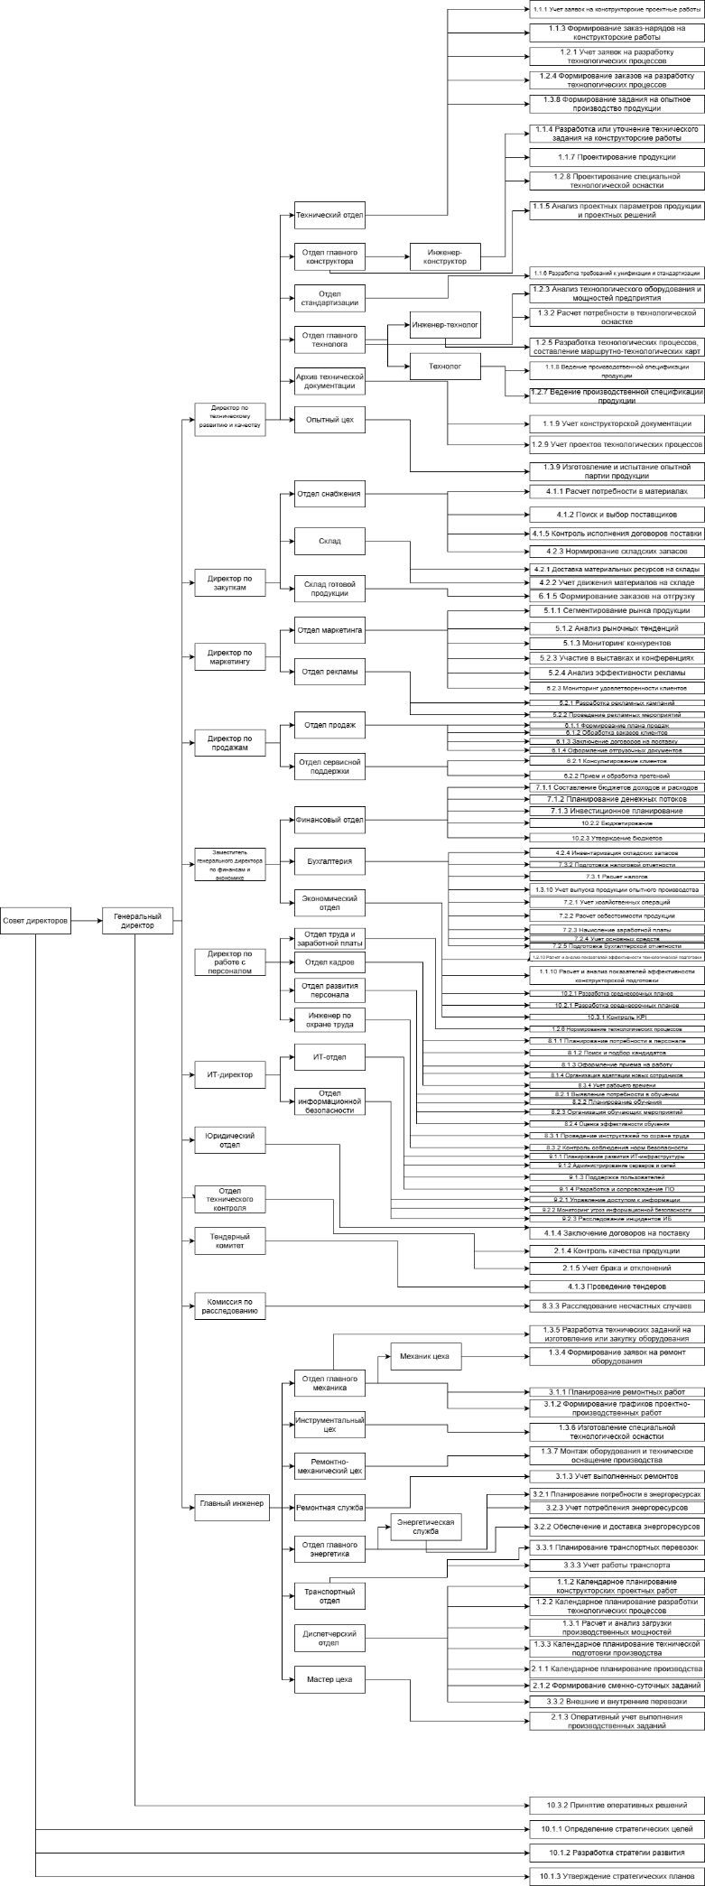
Рис.2.1. Нормализованная диаграмма связей исполнителей и бизнес-задач ПАО «Северсталь»
2.5. Организационно-логические и временные связи решения бизнес-задач.
Организационно-логическая сущность бизнес-задач показывает, в какой последовательности должны решаться задачи, чтобы получить конечный бизнес-продукт процесса.
Для описания ОЛС в курсовом проекте используется нотация IDEF3, которая позволяет отобразить сценарий выполнения процесса. Основными элементами IDEF3 являются:
1) Unit of work – единица работы;
2) Links – связи – показывают отношение между разными бизнес-задачами;
3) Junctions – перекрестки - показывают ветвление логики процесса.
Модель IDEF3 использует следующие основные объекты (таблица 2.3):
Таблица 2.3 - основные объекты в IDEF3-схемах
Обозначение объекта | Наименование | Содержание
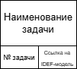 | Модель задачи | Объект служит для описания задач или работ, выполняемых какими-либо исполнителями бизнес-процесса
 | Логическое «И» | Логический оператор, определяющий связи между задачами в рамках бизнес-процесса. Позволяет описать ветвление процесса. Означает одновременное начало или завершение всех представленных задач бизнес-процесса.
 | Логическое «ИЛИ» | Логический оператор, определяющий связи между задачами в рамках бизнес-процесса. Позволяет описать ветвление процесса. Означает одновременное начало или завершение хотя бы одной из представленных задач бизнес-процесса.
 | Логическое исключающее «ИЛИ» | Логический оператор, определяющий связи между задачами в рамках бизнес-процесса. Позволяет описать ветвление процесса. Означает начало или завершение только одной из представленных задач бизнес-процесса.
 | Стрелка предшествования | Показывает временную зависимость между задачами: задача А должна завершиться до начала задачи Б.

На рисунках 2.2 – 2.7 показаны схемы основных бизнес-процессов предприятия:

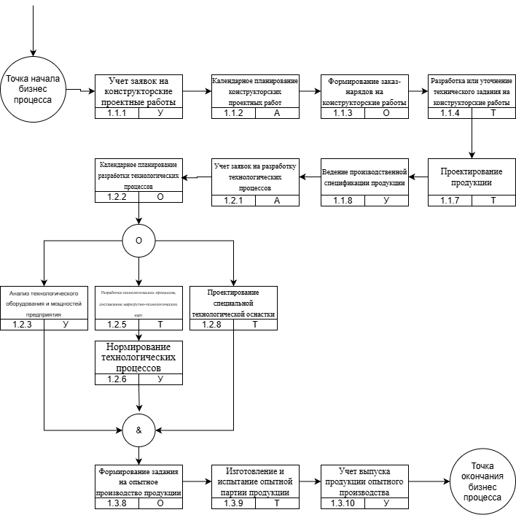
Рис. 2.2. Организационно-логическая схема бизнес-процесса «Подготовка производства»
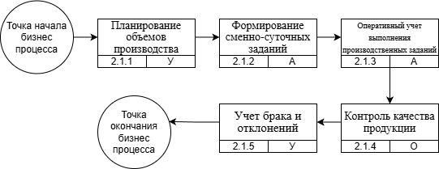
Рис.2.3. Организационно-логическая схема бизнес-процесса «Основное производство»
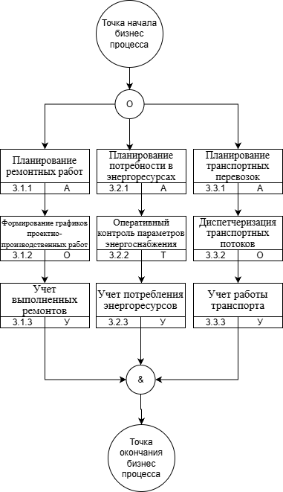
Рис.2.4. Организационно-логическая схема бизнес-процесса «Вспомогательное производство»

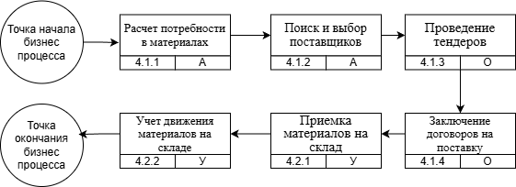
Рис.2.5. Организационно-логическая схема бизнес-процесса «Материально-техническое обеспечение»
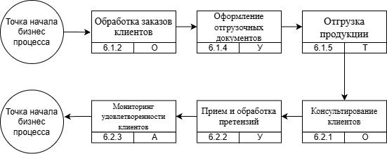
Рис.2.6. Организационно-логическая схема бизнес-процесса «Сбыт и сервисное обслуживание»
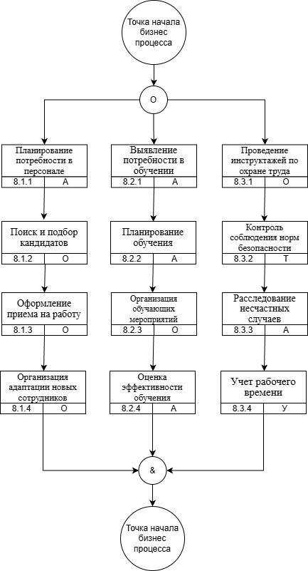
Рис.2.7. Организационно-логическая схема бизнес-процесса « Управление персоналом»

